Stöbern:
Meine Lieblingskarte
Wenn das keine riesige Sammlung ist?! Weit über 700 Ansichtskarten wurden hier zusammengetragen. Eine davon hat bestimmt das Zeug dazu, deine Lieblingskarte zu werden. Nur welche?

Wenn du dir jeden Tag nur eine Ansichtskarte der Sammlung anschauen würdest, bräuchtest du über zwei Jahre und zwei Monate, um alle Karten einmal gesehen zu haben. Keine Angst, so lange wird es nicht dauern. Die Internetseite laupheimer-ansichtskarten.de hilft dir beim Stöbern und macht es einfacher, schnell die Karten zu finden, die dich interessieren und dir gefallen werden.

So findest du deine Lieblingskarte

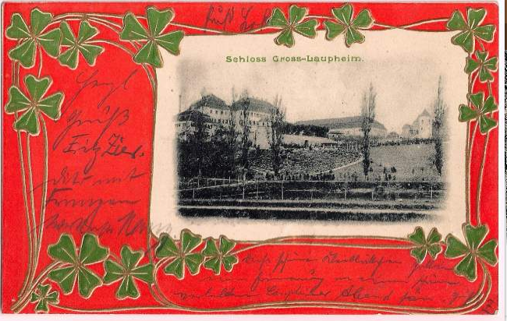
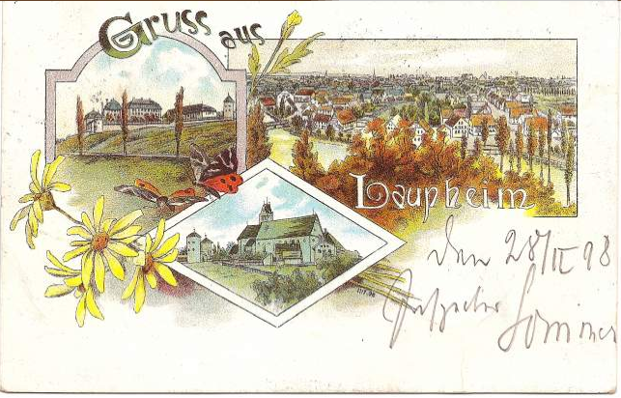
Weil jede Ansichtskarte mit bestimmten Angaben wie der Jahreszahl oder dem Motiv auf der Vorderseite ausgezeichnet ist, kannst du ganz gezielt nach bestimmten Karten suchen. Willst du zum Beispiel wissen, welche Ansichtskarten es vom Laupheimer Schwimmbad gibt, kannst du in der Stichwortliste das Wort Schwimmbad anklicken. Dann werden dir alle Ansichtskarten gezeigt, auf denen das Laupheimer Schwimmbad abgebildet ist. Den Link zur Stichwortliste findest du ganz unten auf der Seite.

Ganz oben siehst du die Zeitleiste. Hier kannst du nach Karten aus bestimmten Jahrzehnten suchen.

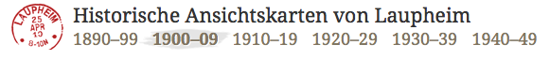
Ganz nah dran

Willst du dir eine Postkarte genauer ansehen, reicht ein Klick auf das Bild und schon bist du auf der Detailseite dieser Karte. Hier kannst du dir die Rückseite und das Bild auf der Vorderseite in Ruhe genauer angucken. Sind da Menschen auf den Bildern? Wenn ja, was machen Sie?
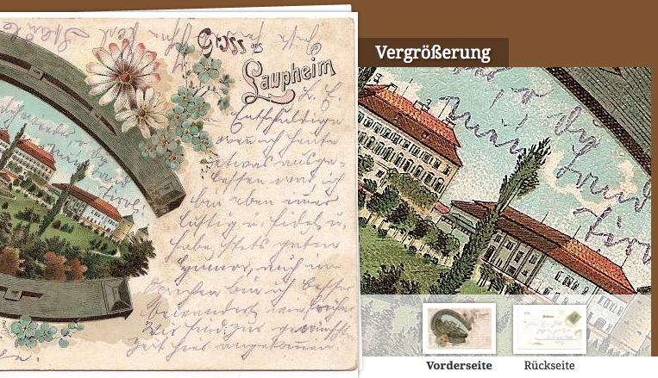
Sehen sie anders aus als heute? Damit du dir die Bilder auf den Karten auch aus nächster Nähe angucken und kleine Details entdecken kannst, gibt es das
Vergrößerungsfenster. Es funktioniert wie eine Lupe. Fahre einfach mit der Maus über die Postkarte und schon erscheint rechts eine Vergrößerung von diesem Bildausschnitt.

Los geht’s! Jetzt weißt du schon eine ganze Menge und kannst direkt loslegen, um deine Lieblingskarte zu finden!

1. Wie entscheidet man, welche Karte einem am besten gefällt? Nun, du kannst Dich z.B. fragen, welches Bild du am liebsten anguckst? Welche Karte hat Dich neugierig gemacht? Wo hast du etwas Kurioses entdeckt, über das du mehr wissen möchtest?

2. Du kennst jetzt die Stichwortliste, die Zeitleiste und das Vergrößerungsfenster. Hast du beim Stöbern noch andere Dinge entdeckt, die man auf der Internetseite machen kann?

2. Schreibe dir auf, wie deine Lieblingskarte heißt und wie du sie gefunden hast. So kannst du sie besser wieder finden, wenn du sie später deinen Freunden oder deiner Familie zeigen möchtest. Fallen dir noch andere Möglichkeiten ein, von der Startseite zu deiner Lieblingskarte zu kommen?
Unsere Tipps:

- Kopiere die Internetadresse deiner Lieblingspostkarte und schicke Sie an deine Freunde.
- Merke oder notiere dir den Namen und das Jahr deiner Postkarte und gebe diese Angaben im Suchformular ein. Dorthin kommst du über den Link Suche & Recherche ganz unten auf der Seite.

